
Un tarif bien étudié
204

Quand Nicolas a choisi son contrat d’électricité, il a pris l’option « Heures Normales / Heures Réduites » avec une puissance de 12 kVA car il a plusieurs appareils électriques.
Il a eu le choix entre 2 options :
l'option « Fixe » et l’option « Heures Normales / Heures Réduites » .

A-t-il fait le choix le plus économique ?

Option « Fixe »
Puissance souscrite (kVA) | Réglage disjoncteur (A) | Abonnement annuel TTC (euros) | Prix du kWh  TTC (euros)
3 | 15 | 65,64 | 0,1181
6 | 30 | 78,25 | 0,1188
9 | 45 | 91,25 | 0,1211
12 | 60 | 144,37 | 0,1211
15 | 75 | 166,67 | 0,1211

Option « Heures Normales / Heures Réduites »
Puissance souscrite  (kVA) | Réglage disjoncteur  (A) | Abonnement annuel TTC (euros) | Heures Pleines  TTC pour 1 kWh  (euros) | Heures Creuses  TTC pour 1 kWh  (euros)
6 | 30 | 94,06 | 0,1312 | 0,0895
9 | 45 | 112,87 | 0,1312 | 0,0895
12 | 60 | 191,59 | 0,1312 | 0,0895
15 | 75 | 225,47 | 0,1312 | 0,0895

Pour chaque type de contrat, il y a un abonnement annuel
et un relevé de consommation tous les deux mois.

Relevé de consommation de Nicolas sur une année complète
Factures | juin  juillet  2011 | août septembre  2011 | octobre  novembre 2011 | décembre  janvier 2012 | février mars 2012 | avril  mai  2012
Heures normales  (kWh) | 765 | 945 | 1013 | 1236 | 921 | 702
Heures réduites  (kWh)  205 | 731 | 752 | 924 | 917 | 814 | 653

Recette
Ma famille va se réunir pour mon anniversaire ; nous serons 34. Maman préparera mon dessert préféré : le tiramisu. Elle me demande de prévoir l'ensemble des courses nécessaires sur Internet – excepté le café – pour que cela lui revienne le moins cher possible.
Quel est le montant minimum de la liste de courses ?

 | Recette du tiramisu  Ingrédients pour 8 personnes :  - 4 œufs  - 100 g de sucre en poudre  - 1 sachet de sucre vanillé  - 250 g de mascarpone  - 24 biscuits à la cuillère  - ½ L de café noir  - 30 g de poudre de cacao amer  Préparation : 15 min  Mise au frais : 4 h | 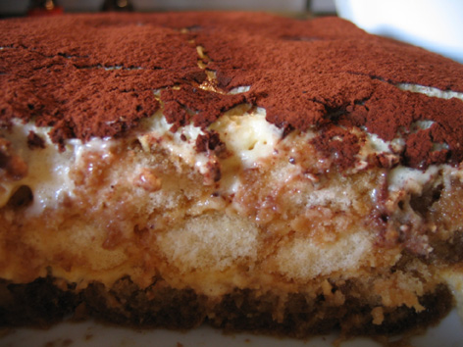

Résultats de la recherche Internet pour chaque ingrédient :

Sucre en poudre |  |  |  | Sucre vanillé
Sucre de canne bio | 500 g | 2,69 € |  | Sucre vanillé des îles | 7 sachets | 2,90 €
Sucre en poudre | 750 g | 1,99 € |  | Sucre vanillé | 12 pièces | 3,04 €
Sucre en poudre | 1 kg | 1,58 €
 |  |  |  | Œufs
Sucre en poudre en bûchette | 500 g | 2,41 € |  | 12 œufs de volière |  | 2,49 €
Cassonade | 750 g | 2,67 € |  | 6 gros œufs |  | 1,19 €
 |  |  |  | 20 œufs datés |  | 3,62 €
Biscuits à la cuillère |  |  |  |  |  | 3,62 €
Boîte de 30 boudoirs | 175 g | 1,86 € |  | 12 œufs moyens de poule |  | 2,29 €
36 cuillères pâtissiers | 300 g | 2,05 € |  | 6 gros œufs |  | 1,58 €
24 biscuits cuillère aux œufs frais | 150 g | 1,70 € |  | 24 œufs moyens |  | 4,10 €
Cacao |  |  | Mascarpone
Cacao non sucré pour pâtisserie  206 | 250 g | 2,58 € |  | Mascarpone | 250 g | 2,88 €
Poudre cacao pour dessert | 500 g | 5,22 € |  | Mascarpone | 500 g | 4,56 €

La fête d'anniversaire
Pour ses 12 ans, Loïc voudrait organiser une fête avec ses amis. Ses parents sont d'accord à condition que le budget de cet après-midi ne dépasse pas 40 €. Il a bien envie d'emmener ses amis à la piscine proche de chez lui puis de faire un goûter. Le fast-food et le parc de jeux le tentent aussi.
Aide Loïc à proposer son budget à ses parents.

Supermarché    Gâteaux  - 1 moelleux au chocolat (8 parts) : 9,50 € ;  - 2 moelleux au chocolat (20 parts) : 16,90 € ;  - 1 tarte aux pommes (10 parts) : 8,50 € ;  - 8 tartelettes au chocolat : 14,90 € ;  - 12 éclairs au chocolat : 17,40 € ;  - Chouquettes (100 pièces) : 12,90 €.  Boissons    - Jus d'orange pur jus avec pulpe (1 L) : 1,65 € ;  - Jus d'orange pur jus (2 L) : 2,20 € ;  - Jus d'orange pur jus (4 × 1 L) : 5,48 € ;  - Jus de pomme pur jus (1 L) : 1,08 € ;  - Limonade (1,5 L) : 0,68 € ;  - Cola sans caféine (1,5 L) : 1,56 € ;  - Cola light (6 × 1,5 L) : 7,40 € ;  - Cola standard mini-boîtes (12 × 15 cL) : 4,25 € ;  - Eau gazeuse (6 × 1,25 L) : 2,35 €. |  |  |  | Amis  indispensables  Tony  Ahmed  Lucie  Malika  Boubakar  Xavier  souhaitables  par ordre de préférence  Laure  Thomas  Fiona
Anniversaire organisé  Fast-food  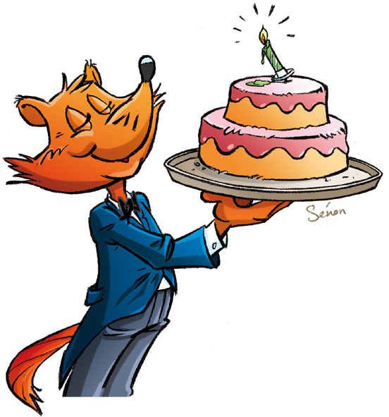  1 h 30 min : 6 € par enfant ;  Celui qui fête son anniversaire ne paie pas.  Comprend :  animation  + cadeau  + goûter  (1 hamburger, 1 boisson)  Parc de jeux  2 h : 11,50 € par enfant  (minimum 6 enfants)  Comprend :  accès aux jeux  + goûter  (gâteau anniversaire, boisson, bonbons)  + cadeau  207 |  |   Tarifs de la piscine  Tarifs unitaires  - 1 entrée adulte : 4,20 € ;  - 1 entrée – de 18 ans : 3,00 € ;  - 1 entrée enfant de 5 à 7 ans : 2,20 € ;  - 1 entrée enfant – 5 ans : gratuit.  Abonnement carnet 10 entrées  - 10 entrées adulte : 31,50 € ;  - 10 entrées – 8 à 17 ans, étudiant : 22,50 € ;  - 10 entrées 5 à 7 ans : 15 €.  Tarifs groupes (à partir de 10)  - 1 entrée adulte : 3,15 € ;  - 1 entrée – 18 ans : 2,25 €.

Mathmountain
Au parc d'attraction de Sesaville, l'attraction phare est le Mathmountain.
Il est 14 h 50 lorsque Sébastien, son groupe de 37 enfants et les deux autres animateurs commencent à monter dans le manège. Ils voudraient ensuite tous aller au cinéma 3D.

À quelle séance pourront-ils assister au plus tôt après le tour dans Mathmountain ?

Caractéristiques techniques  - Le circuit  - longueur : 982 m  - durée : 2 min 47 s  - hauteur : 29 m  - longueur totale (avec gares et voies de garage) : 1 075 m  - diamètre des rails : 142 mm  - Les trains  - nombre de trains : 6  - nombre de voitures par train : 3  - capacité des voitures : 4 personnes  - vitesse maxi : 75,6 km/h  - capacité horaire : 960 passagers | 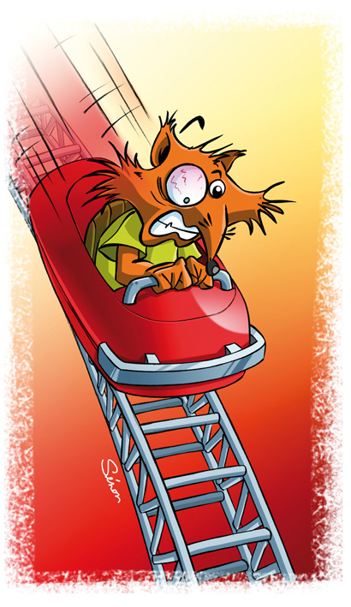
Horaires du cinéma 3D
- Durée de la séance : 35 minutes
- Les séances s’enchaînent toutes les 50 minutes sans arrêt.
- Première séance : 9 h 45
208

- Dernière séance : 20 h 45

Consommation de sucre
209

Rachel réfléchit à sa consommation de sucre. En moyenne, par jour, elle consomme environ :
· 1 morceau de sucre qu'elle ajoute dans sa boisson chaude ;
· 1 L de boisson au cola ;
· 1 verre de jus d'orange ;
· 1 barre chocolatée au goûter du matin ;
· 50 g de bonbons ;
· 50 g de céréales ;
· 40 g de pâte chocolatée ;
· 1 yaourt au fruit.

Calcule la quantité de sucre qu'elle consomme annuellement.

La photo ci-dessous montre une boîte de sucre en morceaux contenant 1 kg de sucre lorsqu'elle est pleine.
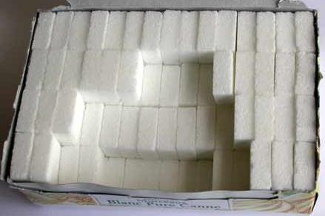
Source : Matou Matheux
Masse de sucre dans 100 g de...
Pâte à tartiner chocolatée | 55,2 g |  | Barre chocolatée | 72,3 g
Céréales sucrées pour petit déjeuner | 88,5 g |  | Pommes de terre frites | 35,5 g
Bonbons | 95 g |  | Fruit (pomme, poire) | 14,1 g
Pain | 61,7 g |  | Yaourt au fruit | 14,3 g
Confiture | 67,5 g |  | Yaourt nature | 1,5 g

Équivalent en nombre de morceaux
de sucre dans 1 verre de boisson (20 cL)
Boisson au cola | 4,5
Jus d'orange | 4,5
Sirop | 3,5
Limonade | 3,5

Impôt sur le revenu
Un couple marié ayant 3 enfants déclare un revenu annuel de 48 553 €.

Quel est le montant net de l’impôt sur le revenu qu'ils vont payer ?

Méthode de calcul :
  - Calculer le quotient familial.
  - Calculer le montant brut de l’impôt.
  - Calculer la réduction d’impôt.
  - Calculer le montant net de l’impôt en soustrayant la réduction au montant brut.

Calcul du montant brut de l'impôt
Quotient familial | Pourcentage à appliquer  pour calculer  le montant brut de l’impôt
Jusqu'à 5963 € | 0 %
De 5 963 € à 11 896 € | 5,5 % |  | Le montant brut de l’impôt est un pourcentage  du revenu déclaré.
De 11 896 € à 26 420 € | 14 %
De 26 420 € à 70 830 € | 30 %
Plus de 70 830 € | 41 %

Calcul du nombre de parts N
 | Nombre de personnes à charge
 | 0 | 1 | 2 | 3 | 4 | 5 |  | Le quotient familial  est le quotient  du revenu déclaré  par le nombre de parts.
Marié ou pacsé | 2 | 2,5 | 3 | 4 | 5 | 6
Veuf | 1 | 2,5 | 3 | 4 | 5 | 6
Célibataire, séparé  ou divorcé | 1 | 1,5 | 2 | 3 | 4 | 5

Coefficient pour la réduction d’impôt
Quotient familial | Coefficient
Jusqu'à 5963 € | 0 |  | La réduction d’impôt  est obtenue en multipliant  le nombre de parts  par le coefficient.
De 5 963 € à 11 896 € | 327,97 €
De 11 896 € à 26 420 € | 1339,13 €
De 26 420 € à 70 830 € | 5 566,33 €
Plus de 70 830 € | 13 357,63 €

